**자율 프로젝트**

**서울 2반 7팀 A207**

**인턴산타 시연 시나리오**

서울 5반 3팀 <인턴산타>

**1. 랜딩 페이지**

서비스 소개 페이지

접속하기 버튼 클릭 시 [1-1] 로그인 페이지로 이동

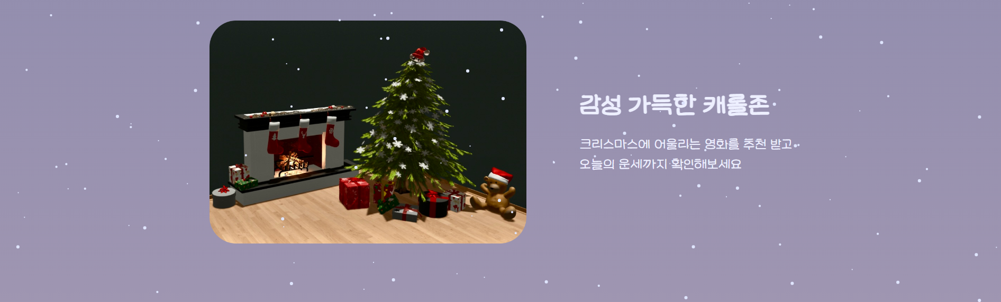

[1-1] 로그인 페이지

로그인 버튼 클릭 시 [1-2] 로그인

회원가입 버튼 클릭 시 [1-3] 회원가입



[1-2] 로그인

로그인 후 게임 시작 버튼 클릭 시 게임 시작



[1-3] 회원가입



**2. 인턴산타 게임**

방향키: 이동, shift: 달리기, f: 춤추기

NPC 클릭 시 [2-1] NPC 상호작용

왼쪽 위 스토리 진행 상황 확인 가능

오른쪽 아래 클릭 시 [2-2] 크리스마스 씰 확인

옷 버튼 클릭 시 [2-3] 캐릭터 옷 변경

볼륨 버튼 클릭 시 BGM 볼륨 조절 가능

전원 버튼 클릭 시 로그아웃

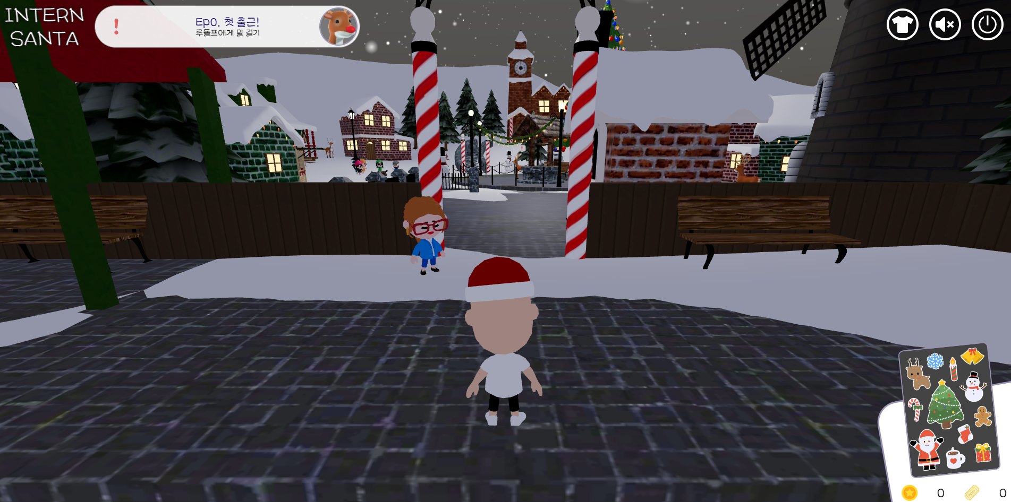

[2-1] NPC 상호작용

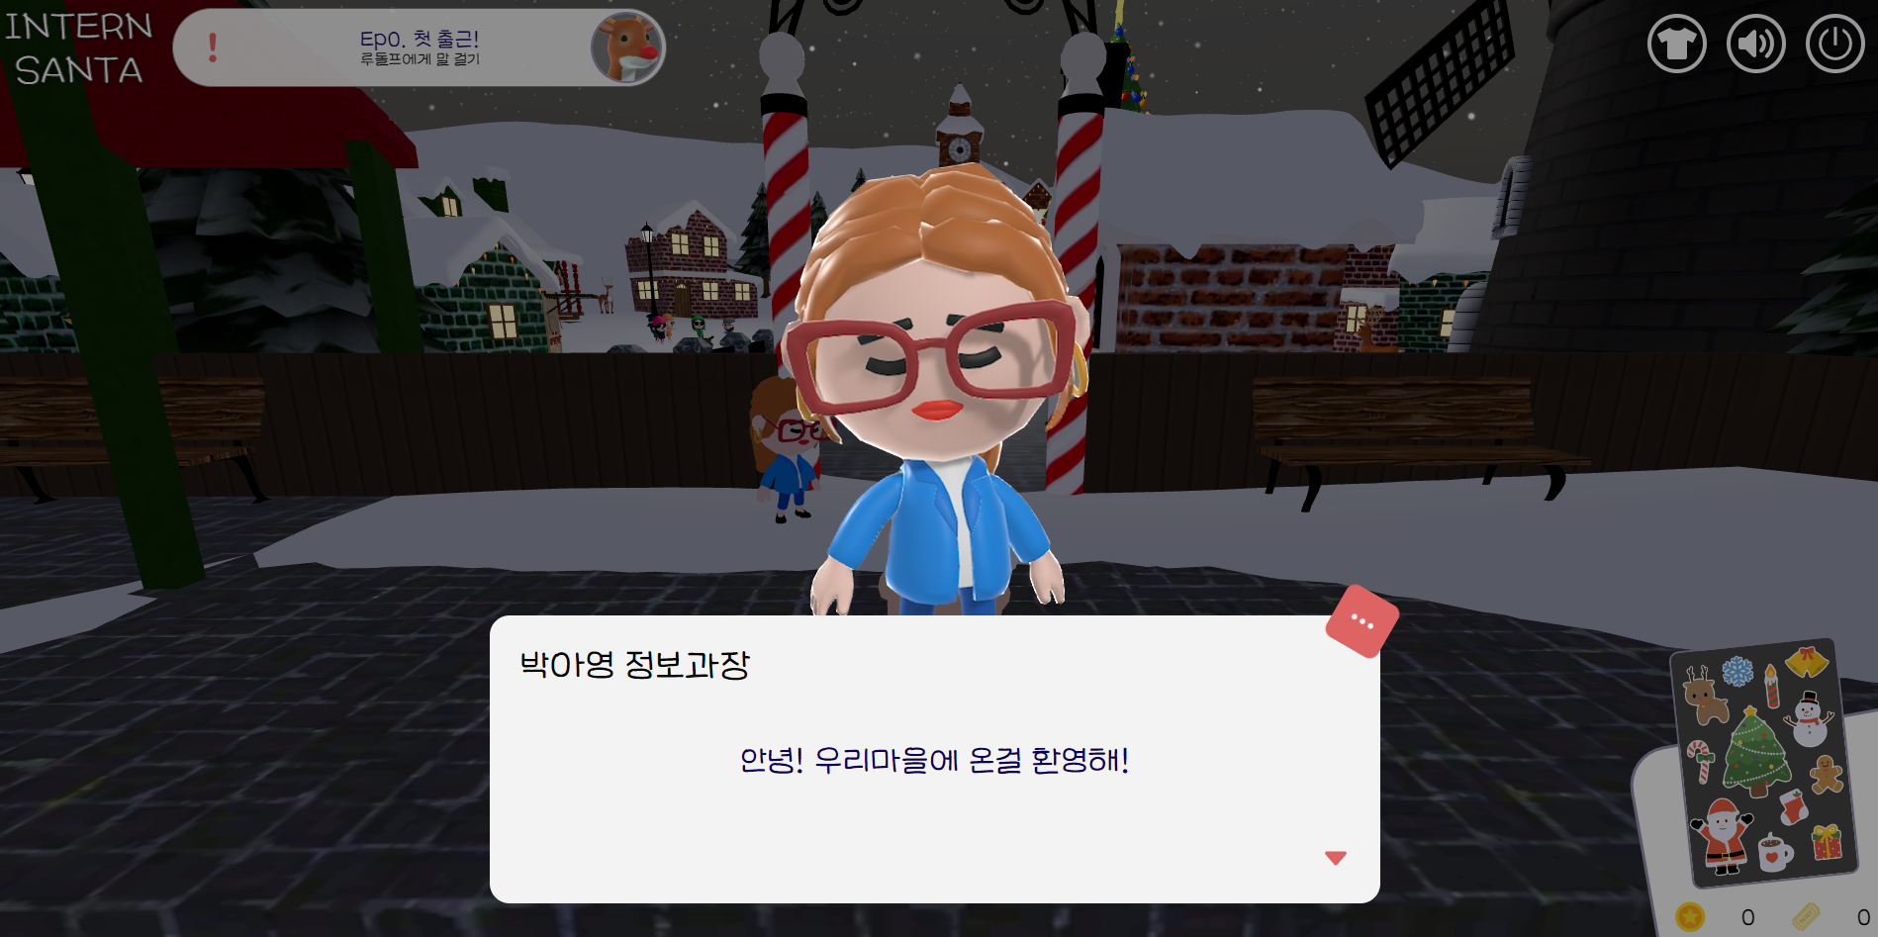

[2-2] 크리스마스 씰 확인

티켓 교환 버튼을 눌러 티켓 교환 가능

순위 보기 버튼을 눌러 티켓 순위 확인

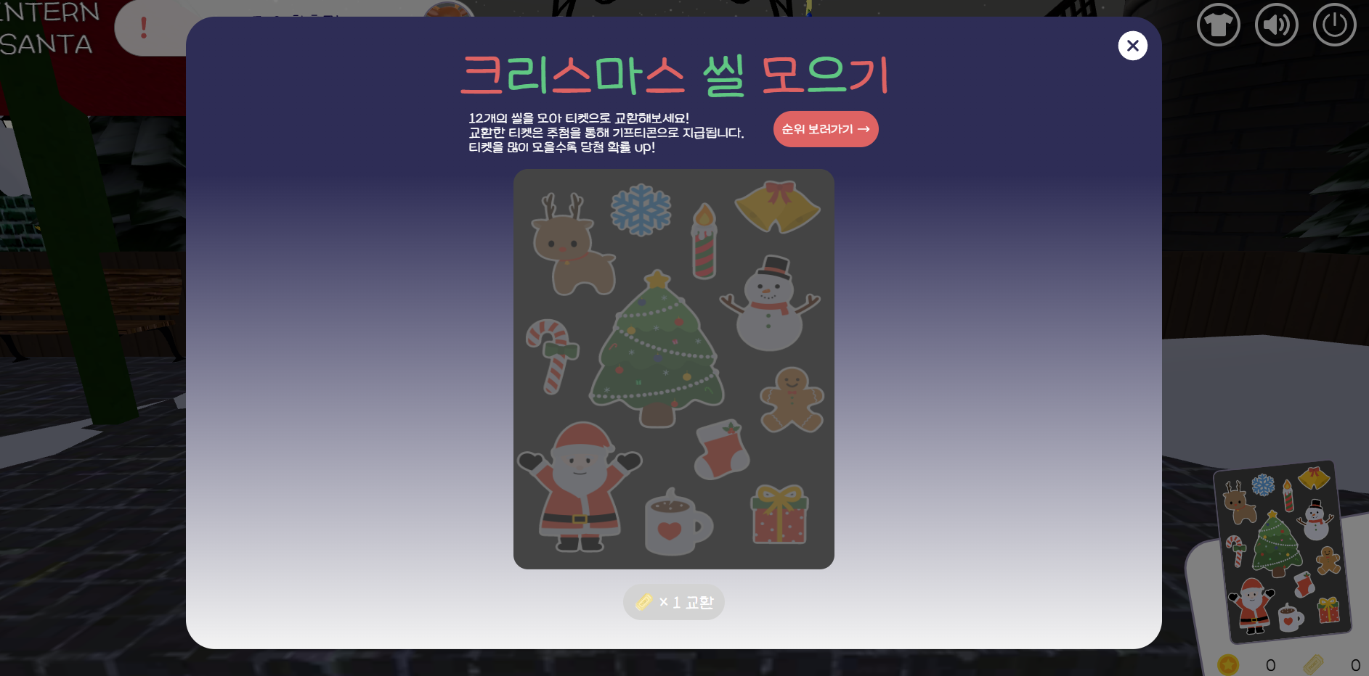

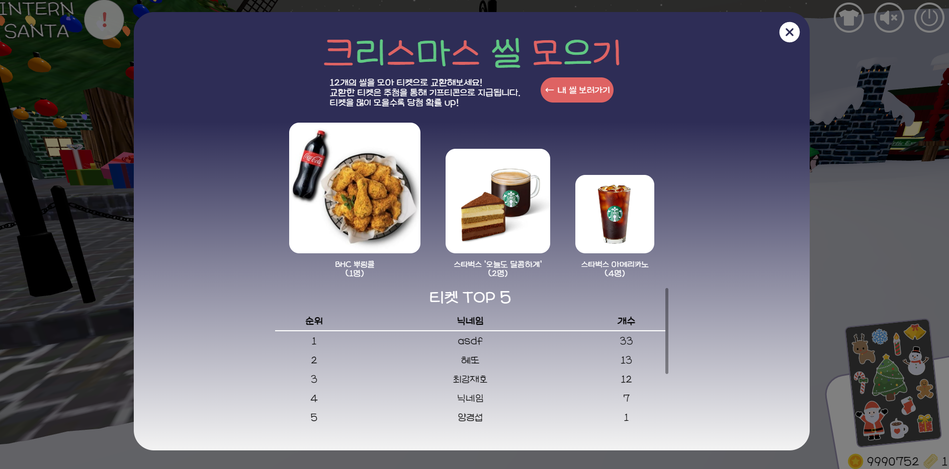

[2-3] 캐릭터 옷 변경

옷 사진을 업로드하여 캐릭터 옷 변경 가능

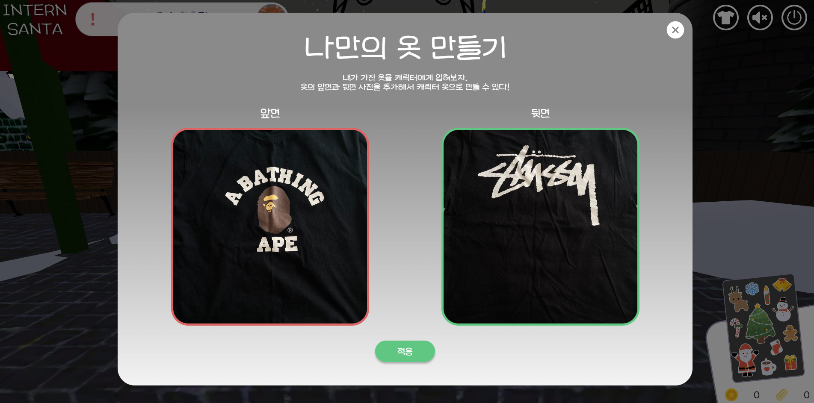

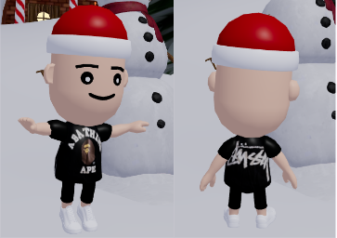

[2-4] 씰 뽑기

씰 뽑기 NPC 클릭

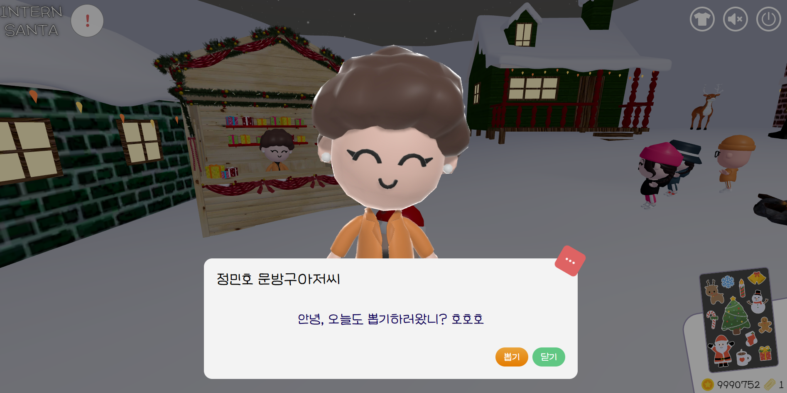

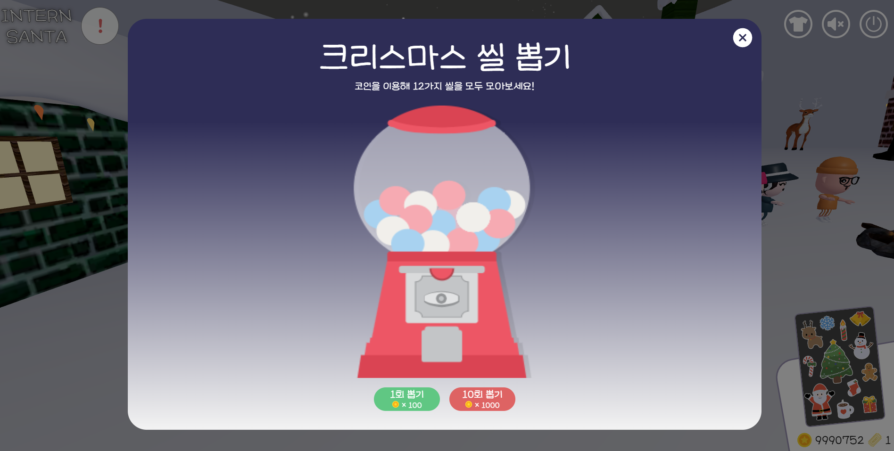

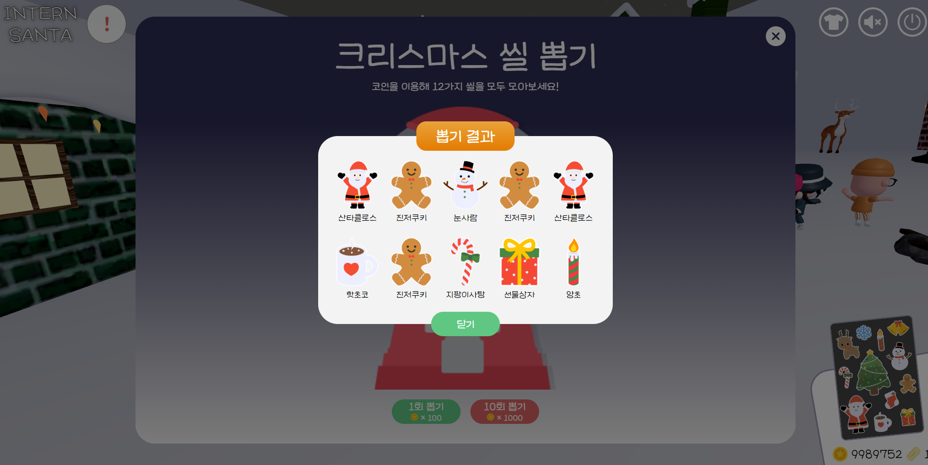

[2-5] 산타네컷

산타네컷 NPC 클릭

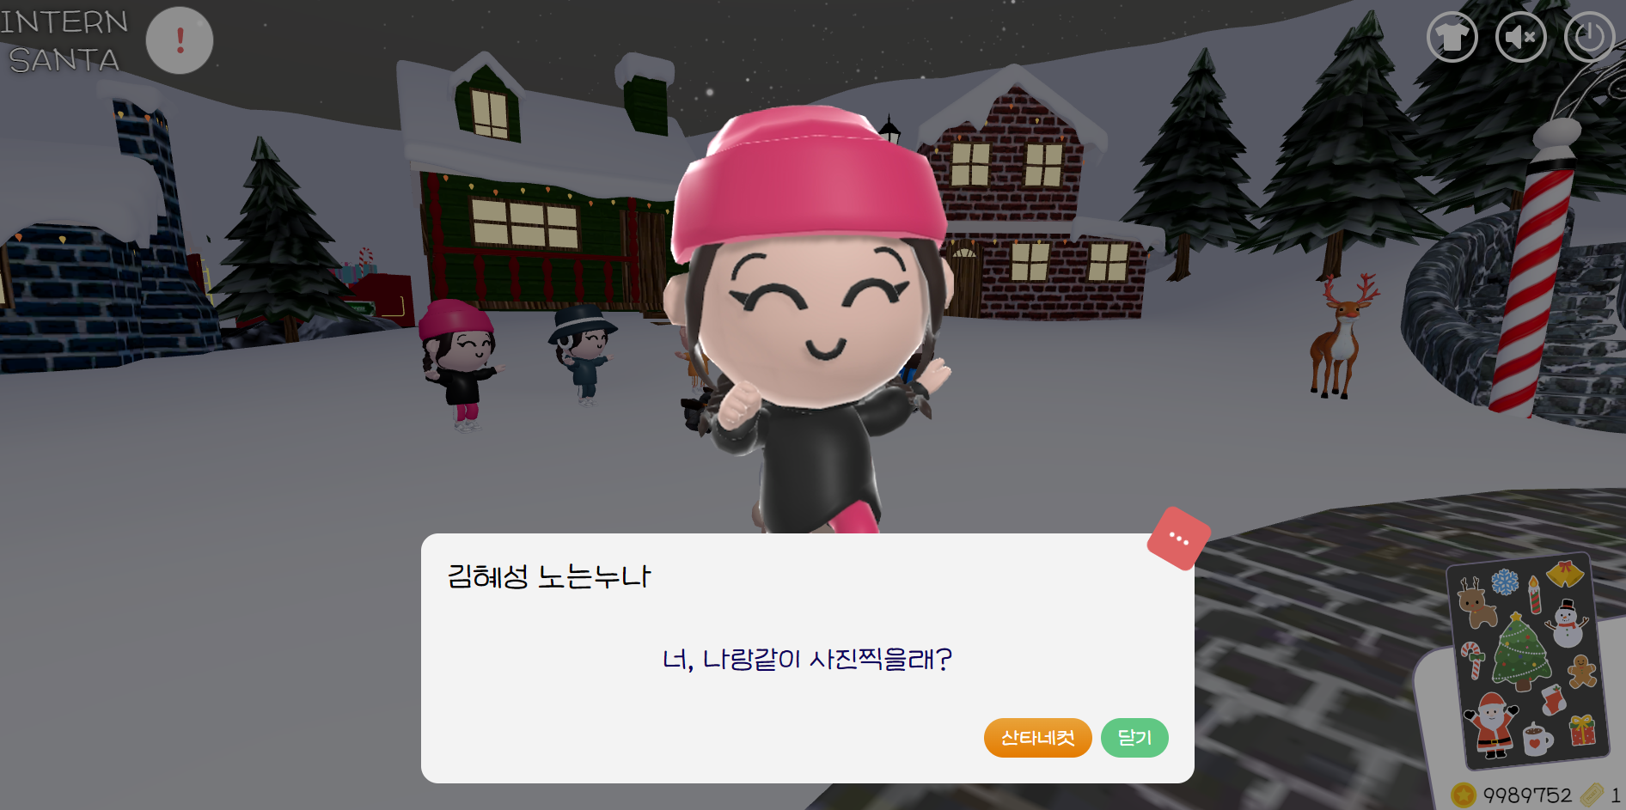

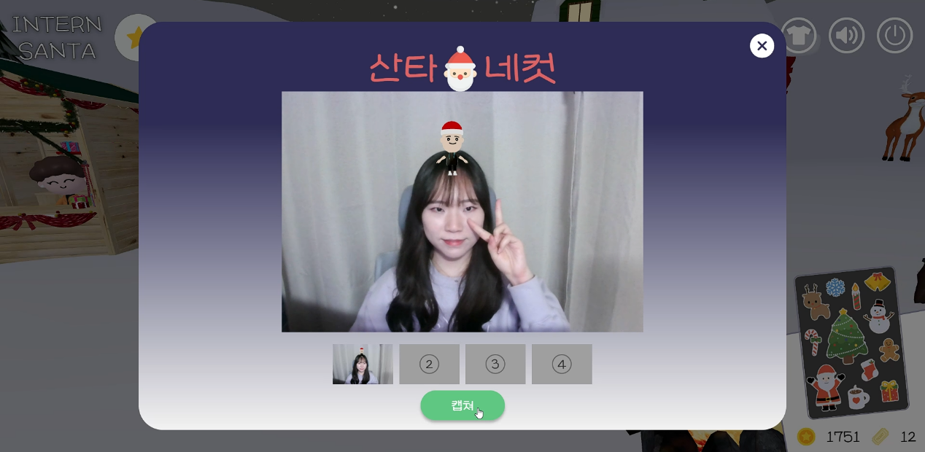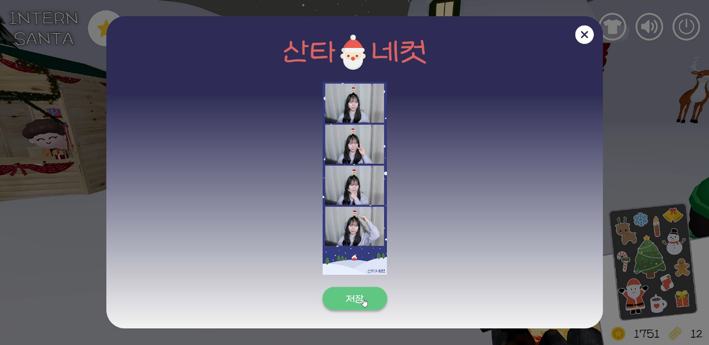

[2-6] 미니게임

미니게임 NPC 클릭

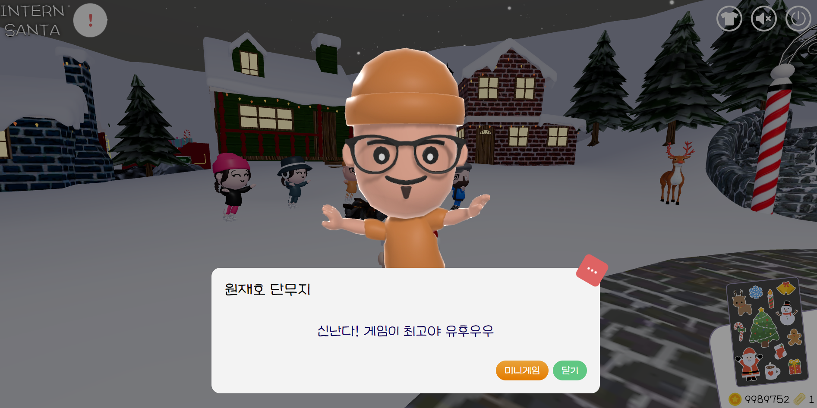 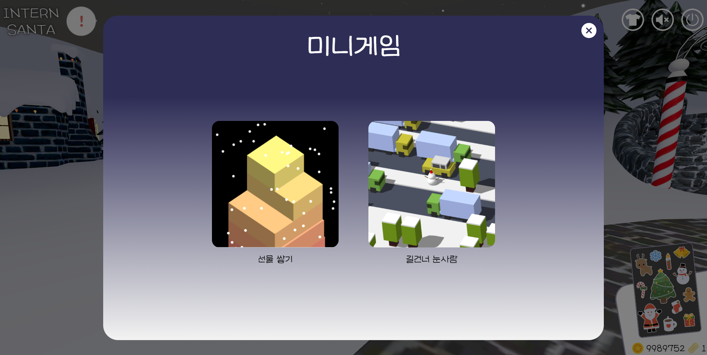

[2-6-1] 선물 쌓기

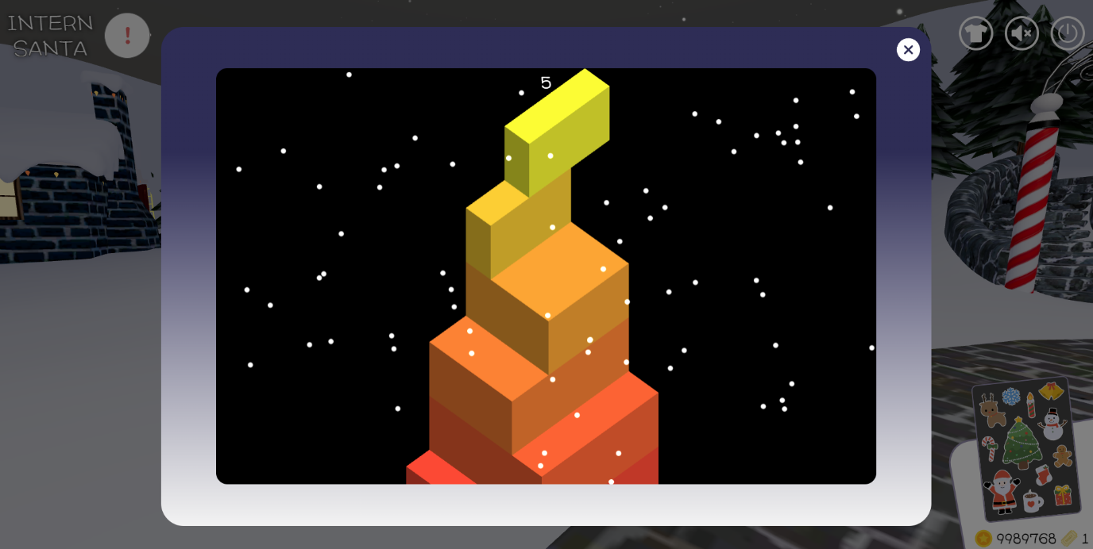

[2-6-2] 길건너 눈사람

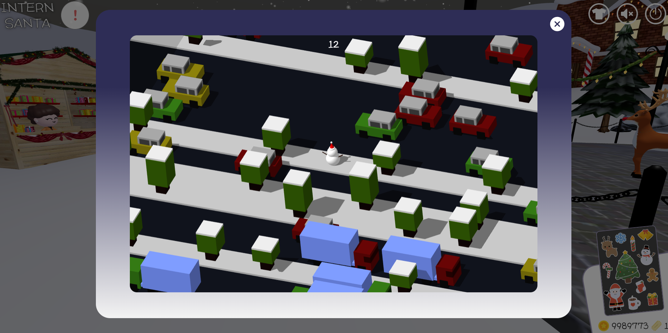

[2-7] 펫분양

펫분양 NPC 클릭

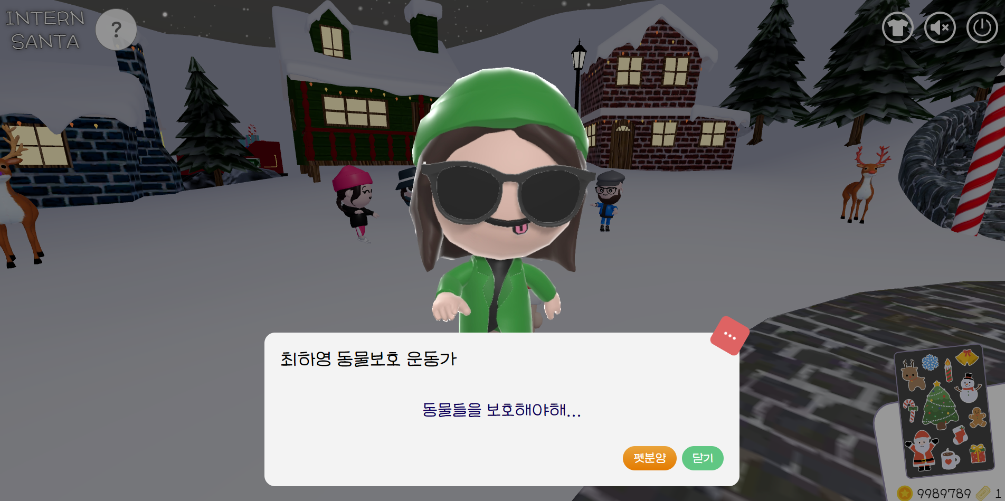

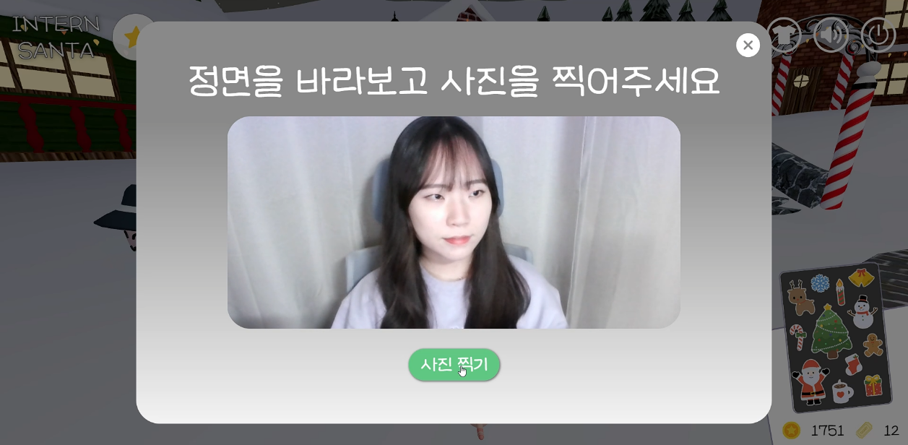

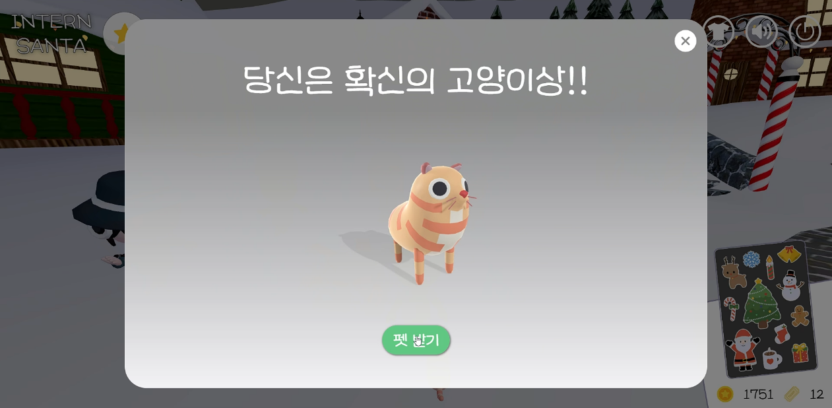

[2-8] 캐롤존

문 클릭 시 캐롤존 입장

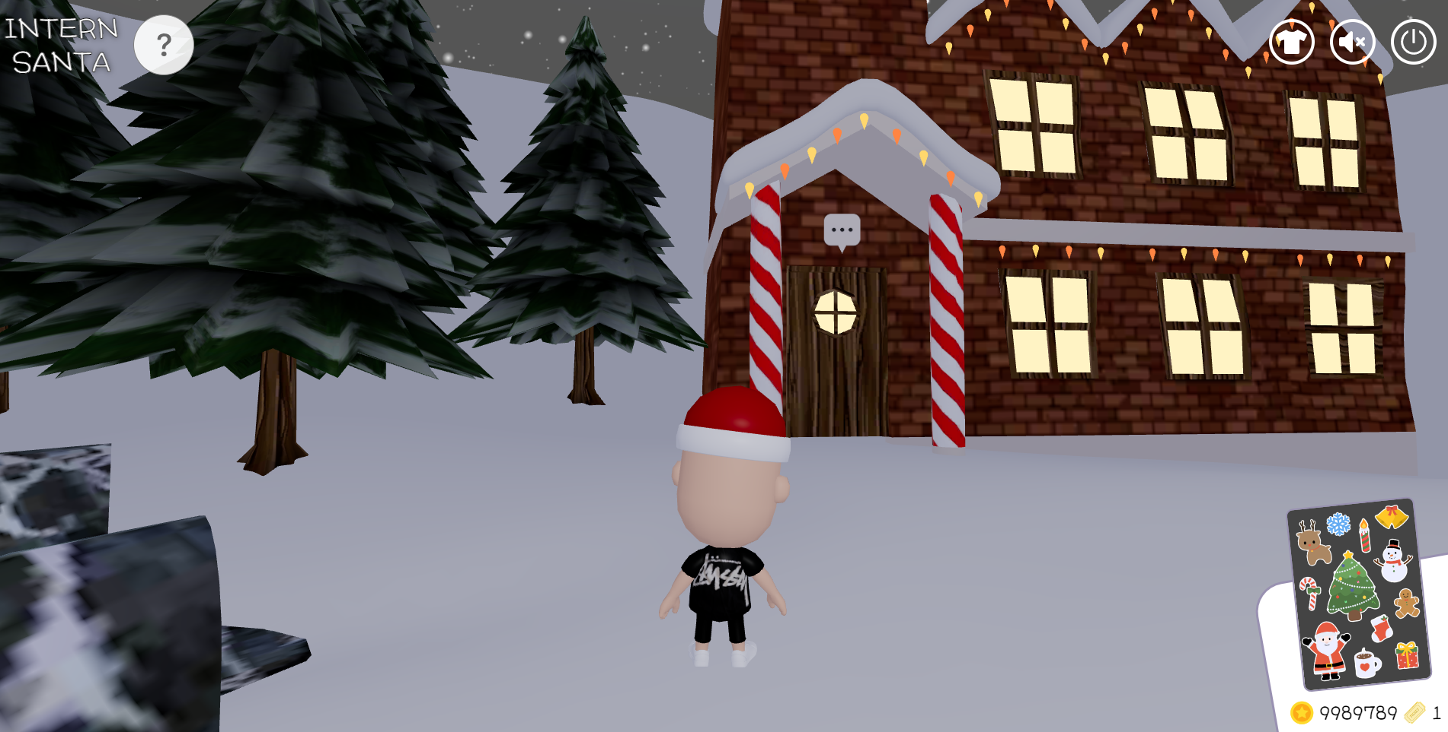

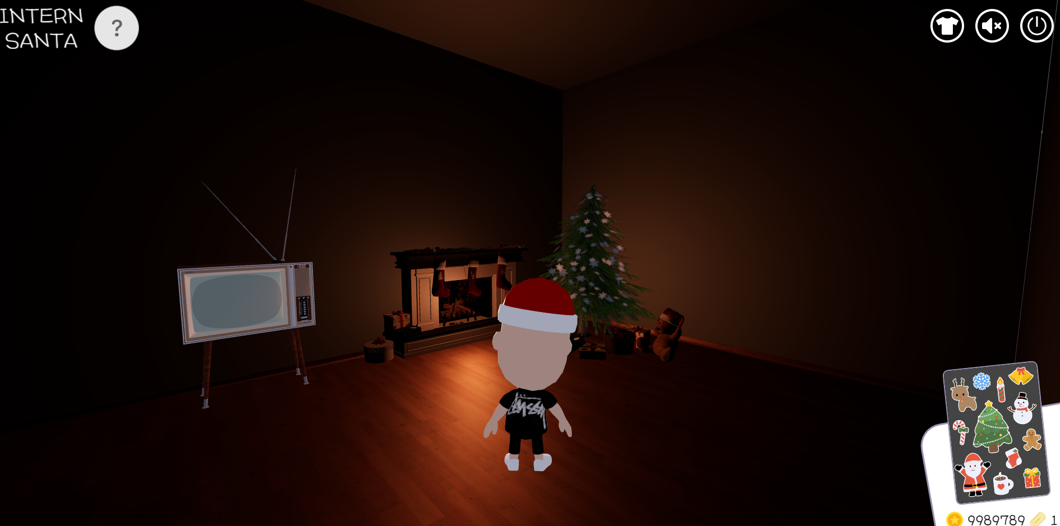

[2-8-1] 크리스마스 영화 추천

TV를 클릭하고 재미있게 봤던 영화를 선택하면 관련 영화 추천

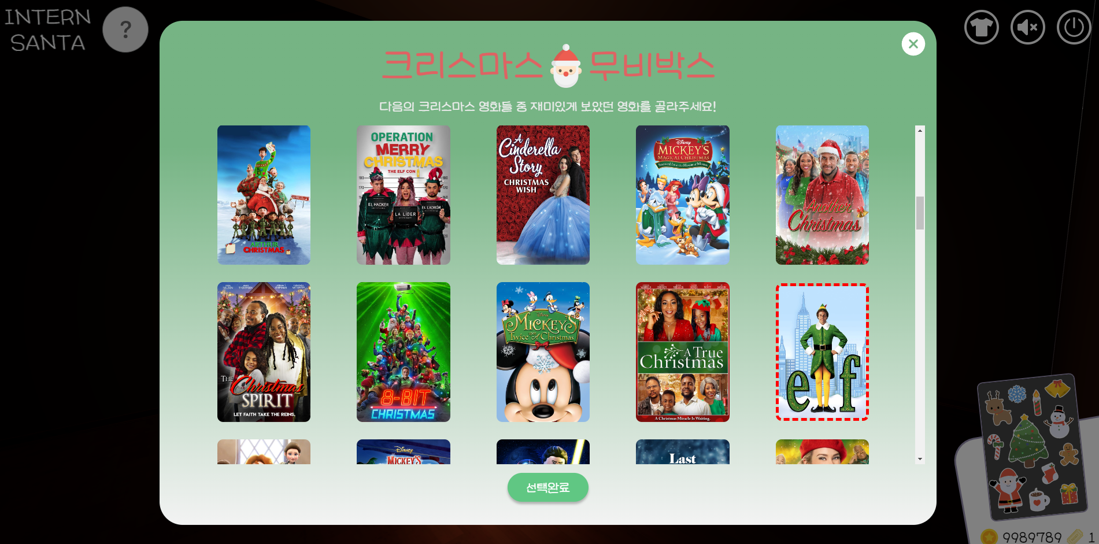 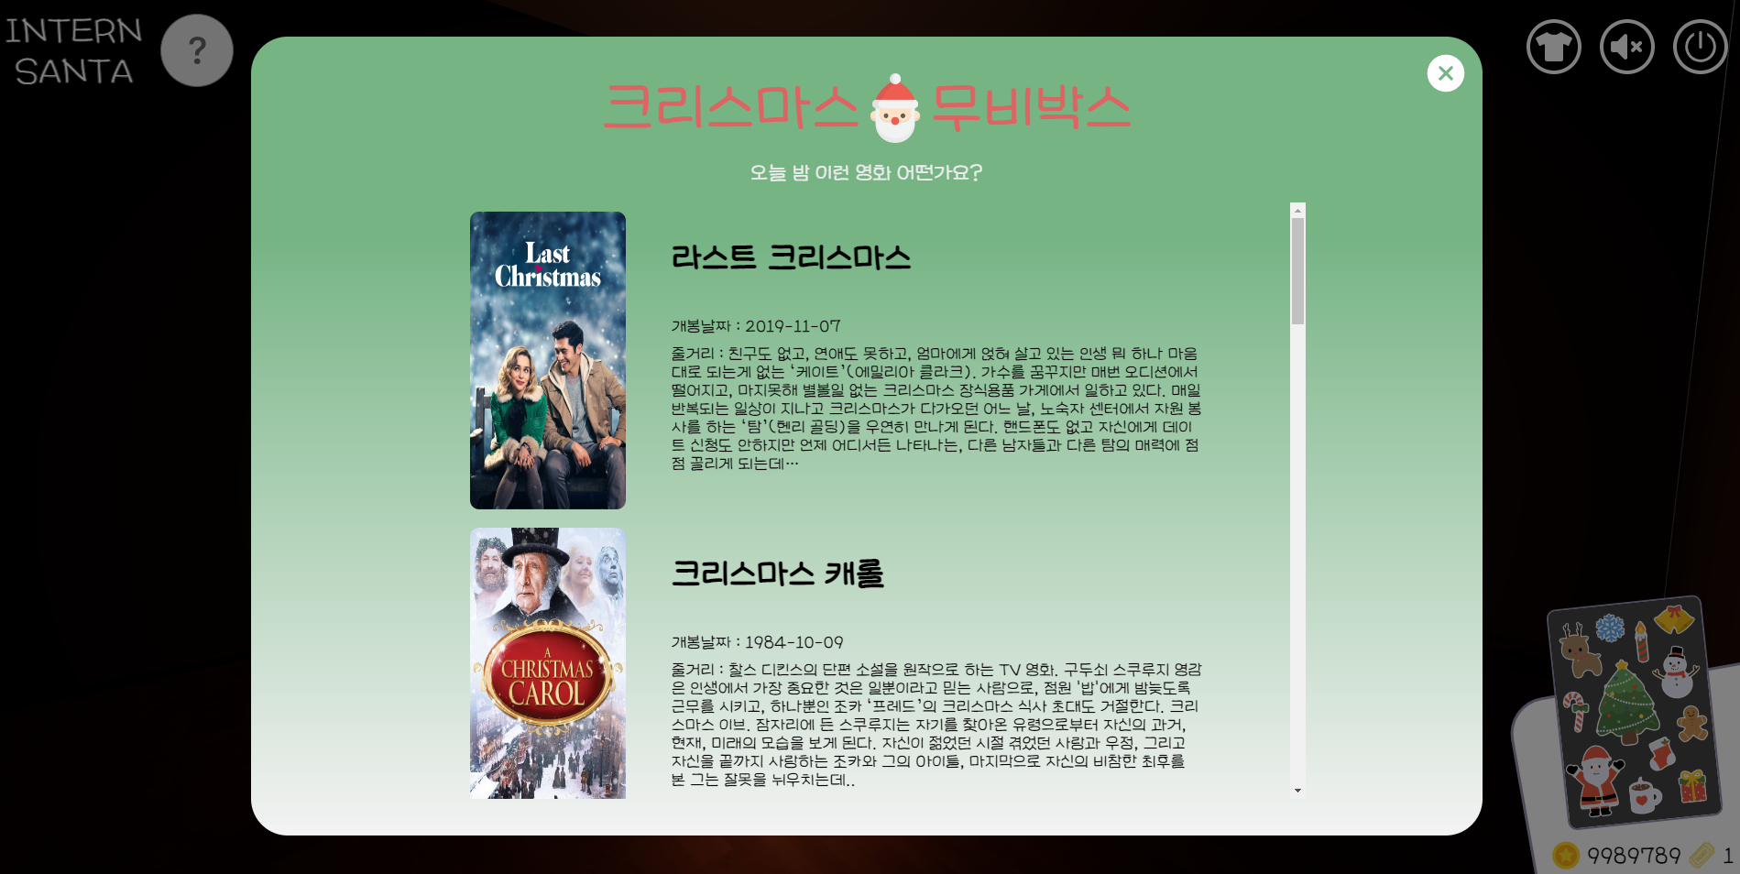

[2-8-2] 오늘의 운세

벽난로를 클릭하면 오늘의 운세 확인

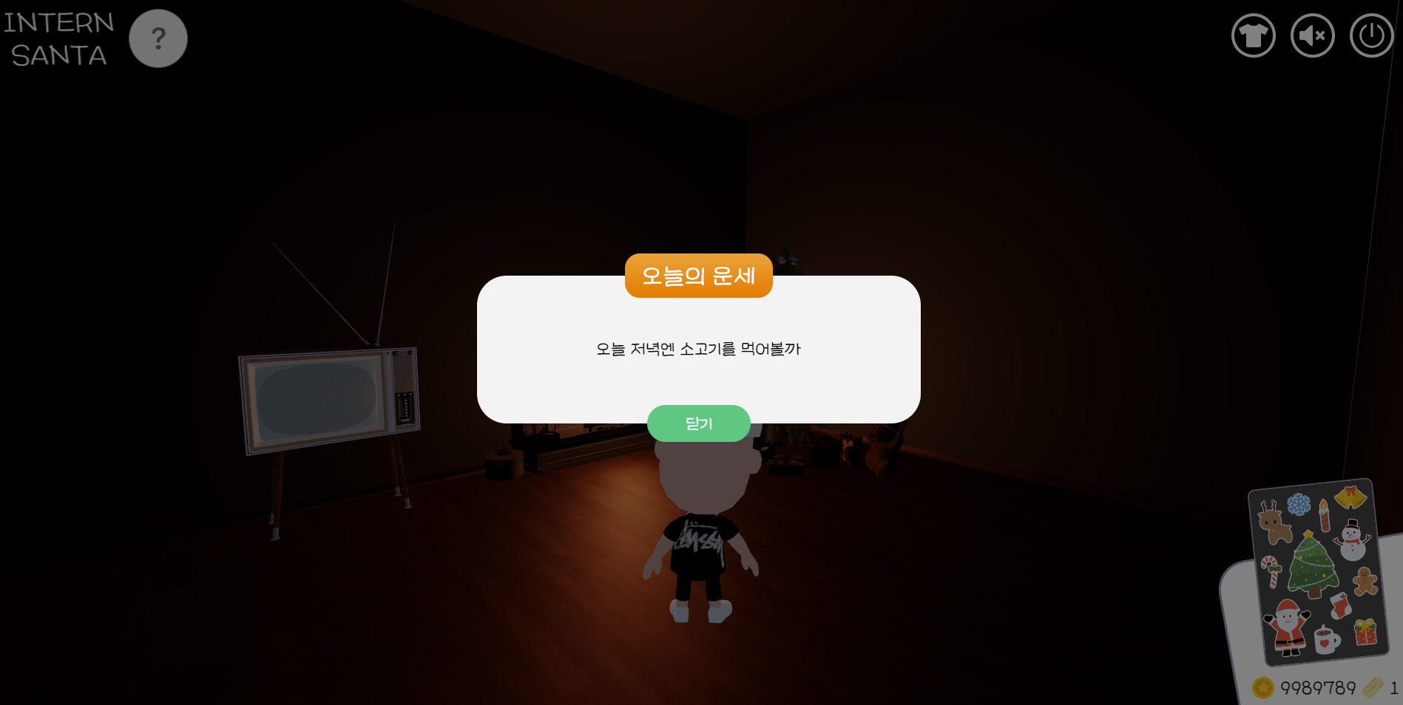

[2-9] 퀵드로우

퀵드로우 NPC 클릭

